В школе имеется все необходимое для полноценного обучения и внеклассной работы с учащимися.

Основной целью работы старшей вожатой является создание условий для формирования творческой личности с активной гражданской позицией, способной к преобразовательной, социально-направленной деятельности. Воспитание личности с высоким нравственным потенциалом.

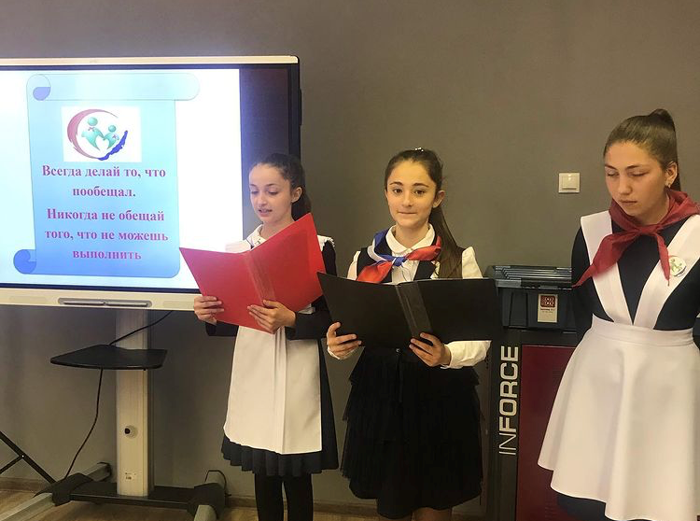

Основная задача, старшей вожатой, заключается в том, чтобы стать для ребят не руководителем, а старшим товарищем в трудной, но интересной работе. Поэтому одной из главных своих задач является создание в школе действующей системы ученического самоуправления, деятельность которого разделена по четырем направлениям:

**1) Личностное развитие** (нравственное воспитание, эстетическое, здоровый образ жизни, трудовое);

**2) Гражданская активность**  (воспитание толерантности, патриотизма, правовой культуры, экологическое воспитание, взаимодействие с родителями);

**3) Военно-патриотическое** (повышение интереса у детей к службе в силовых подразделениях, военно-спортивных играх, соревнований, акций встречи с ветеранами);

**4) Информационно - медийное направление** (фото и видео съемка, освещение мероприятий, акции).

Ребята активно сотрудничают со всеми классными руководителями и классами, результатом их сотрудничество являются школьные стенгазеты (День Учителя, Новый год, 8 Марта, 23 Февраля, День Матери, День Космонавтики, 9 Мая), спортивные квесты, совместные акции и мероприятия.

Объединенный совет обучающихся детской организации возглавляет и организует всю работу. Работа организуется так, чтобы, сами проводили различные дела и мероприятия, умели брать ответственность за проведенную работу на себя и спрашивать с других, отвечать за тех, кто находится рядом с ними, то есть получают навыки управления, что, несомненно, поможет им и во взрослой жизни. В качестве консультантов для проведения учебы ребят привлекаются педагоги, заместитель директора по воспитательной работе, классные руководители, родители.

Все мероприятия, проводимые в текущем учебном году, были интересны и тщательно подготовлены.

Традиционно беседы по профилактике наркомании, табакокурения и по профилактике правонарушений проводят инспектора ПДН совместно с социальным педагогом школы согласно принятому плану. Каждую четверть проводится неделя здоровья, которая включает в себя различные спортивные мероприятия.

Взаимоотношения в коллективе формируются на классных часах, беседах, уроках, совместных поездках на экскурсии, на субботниках и генеральных уборках, конкурсах, концертах. Ребята в школе в основном, дружные, отношения между учителями и учениками хорошие. Педагоги в коллективе доброжелательные, и взаимоотношения между ними складываются при подготовке общешкольных мероприятий, на заседаниях МО, педсоветах и в повседневной жизни.

Подводя итог проделанной работе, хочется отметить, что вопрос организации самоуправления является одним их самых важных в нашей деятельности. Научить детей самостоятельности – это долгий и кропотливый труд, поэтому мы стараемся создать в нашей детской организации такую атмосферу, при которой у ребят появляется желание самим взяться за организацию своей жизни.

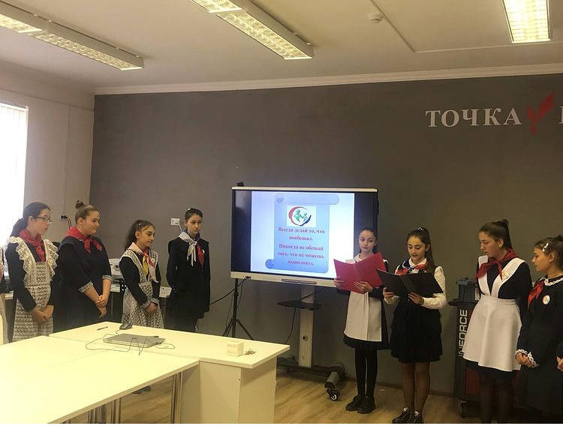 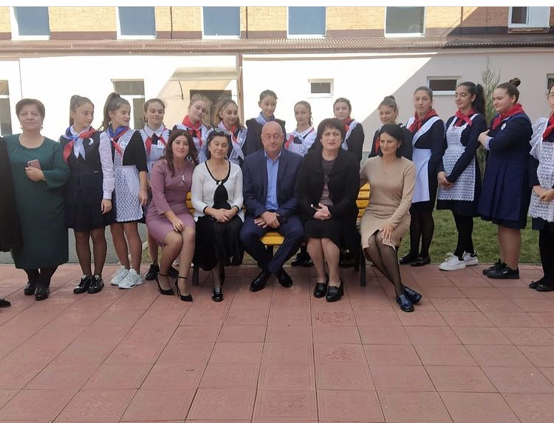

***Дашиева Диана ученица 8 класса МКОО СОШ №1***

*«Я принимаю участие в проекте "Вожатство" в качестве волонтёра. Замечательный проект, позволяющий нам детям проводить свои детские годы весело, без интернета и компьютерных игр».*

***Цопанова Милена******ученица 8 класса МКОО СОШ №1***

*«Организаторы большие молодцы! Спасибо им, что привлекли нас, очень приятно быть частью этого проекта и дарить детям радость. Я считаю, что у них должно быть именно такое детство!»*

***Дзоблаев Влад ученик 8 класса МКОО СОШ №1 с. Чикола***

*«Даже и не думал, что изменять мир, приносит столько радости и детям и родителям) Когда видишь их лица, не нужно уже никакой благодарности, они гораздо дороже! Ни разу ни видел ничего подобно, после того, как дети поиграли в свои гаджеты. Побыв волонтером проекта, получил массу приятных эмоций».*

***Малтызов Игорь ученик 8 класса МКОО СОШ №1 с. Чикола***

*«Проект "Вожатство" должен жить и развиваться! Очень хочется, чтобы эту радость могли получить все дети в нашем селе. Наверное, лучше всего было бы, если дети играли вместе не только в рамках проекта, но и просто, по жизни. Не побоюсь утверждать, но именно это и является целью нашего проекта!»*